Министерство науки и высшего образования Российской Федерации

Федеральное государственное автономное образовательное учреждение

высшего образования

**«Пермский национальный исследовательский**

**политехнический университет»**

Электротехнический факультет

Кафедра «Информационные технологии и автоматизированные системы»

направление подготовки: 15.03.06 Мехатроника и робототехника

**О Т Ч Е Т**

**по учебной практике**

Выполнил студент гр. РАПР-22-1б

Лютиков Никита Дмитриевич

(фамилия, имя, отчество)

###### 

(подпись)

Проверил:

ст. преподаватель Д.А. Карлов

(должность, Ф.И.О. руководителя по практической подготовке от кафедры)

_________________ ____________________

(оценка) (подпись)

_________________

(дата)

**Пермь 2023**

**СОДЕРЖАНИЕ**

ВВЕДЕНИЕ…..………………………………………………...…....................3

КОНСТРУКТОРСКИЙ РАЗДЕЛ...…..….…………………………………....4

ЗАКЛЮЧЕНИЕ……………………………………….................………..........8

СПИСОК ИСПОЛЬЗОВАННЫХ ИСТОЧНИКОВ…...…………..……….....9

**ВВЕДЕНИЕ**

Мы решили спроектировать и запрограммировать подводного робота.

Цель исследования: спроектировать и запрограммировать подводного робота.

Задачи исследования:

1. Составить наиболее актуальный список комплектующих,
2. Изучить теорию и разработать наиболее оптимальную для нас схему подключения элементов управления.
3. Сделать первичную 3D модель в программе Компас – 3D
4. Написать код для управления подводного робота

**Конструкторский раздел**

Мы спланировали и рассчитали точное количество всех комплектующих и составили их список. (Рис. 1)

Список:

1. Электромоторчик F130 (4 шт.)
2. Двухканальный драйвер двигателей DRV8833 (2 шт.)
3. Батарейный отсек 2 x 18650 (2 шт.)
4. Аккумулятор 18650 (4 шт.)
5. Двухосевой джойстик
6. Arduino nano

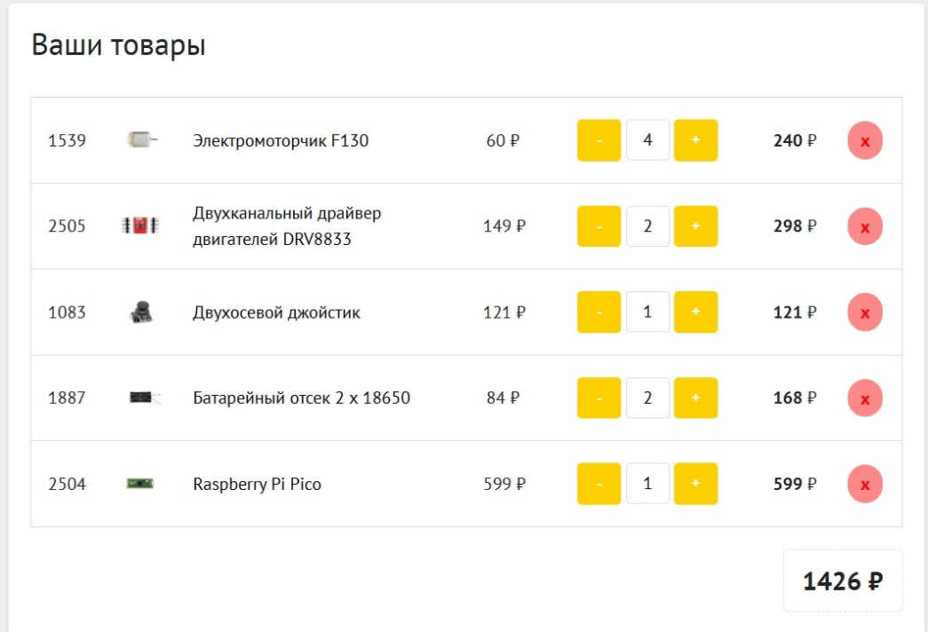

Рис. 1 Список радиодеталей

Изучив доступную теорию нам удалось разработать свою схему подключения элементов управления. (Рис. 2)

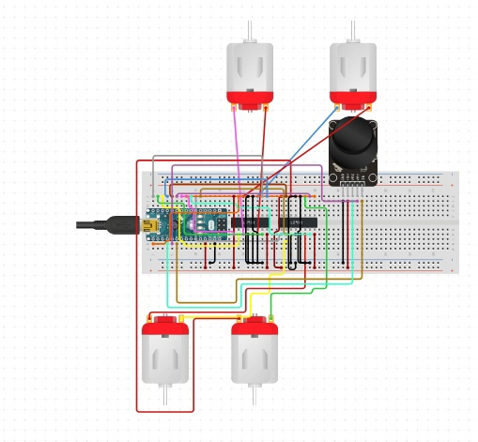

Рис. 2 Схема подключения

Мы решили, что управление должно осуществляется дистанционно, через джойстик.

Изучив доступную теорию, определив, каким функционалом будет обладать подводная лодка и каким будет управление, мы сделали 3D модель подводного робота. (Рис. 3)

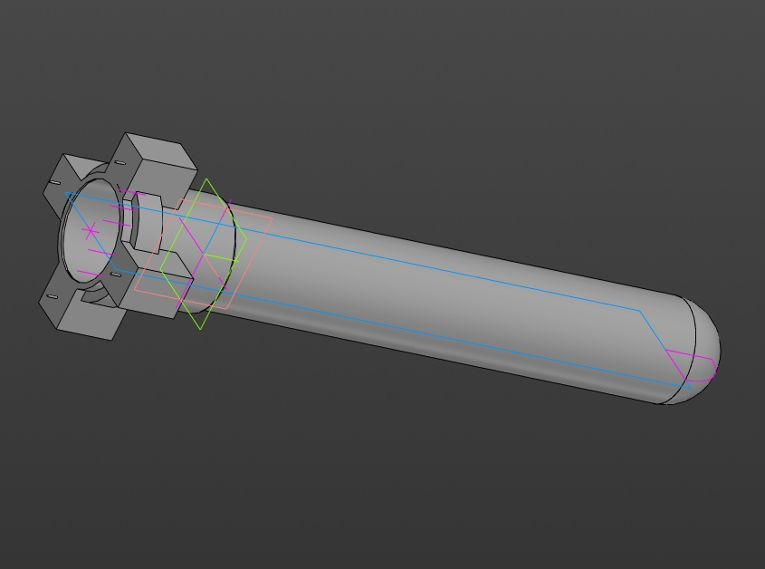

Рис. 3 3D модель проекта

Сделав 3D модель подводного робота, мы приступили к его реализации управления. Для этого написали код. (Рис. 4)

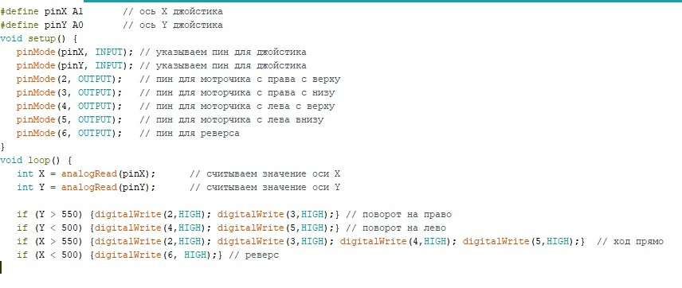

Рис. 4 Код

**ЗАКЛЮЧЕНИЕ**

На данном этапе нам удалось выполнить такие поставленные задачи, а именно:

1. Мы составили список комплектующих
2. Разработали схему подключения элементов управления
3. Создали первичную 3D модель подводного робота
4. Написали код управления подводного робота

**СПИСОК ИСПОЛЬЗОВАННЫХ ИСТОЧНИКОВ**

1. <https://www.youtube.com/watch?v=kYzwi5pAGc4>
2. https://роботехника18.рф/джойстик-ардуино/